Отчет по лабораторной работе №2

Архитектура компьютеров и операционные системы

Никита Сергеевич Кокшаров

Содержание

# 1 Цель работы

Целью данной работы является изучить идеологию и применение средств контроля версий, приобрести практические навыки по работе с системой git.

# 2 Задания

1. Настройка github
2. Базовая настройка git
3. Создание SSH ключа
4. Создание рабочего пространства и репозитория курса на основе шаблона
5. Создание репозитория на основе шаблона
6. Настройка каталога курса

# 3 Выполнение лабораторной работы

## 3.1 Настройка github

Демонстрирую мой аккаунт на github (рис. [??]).

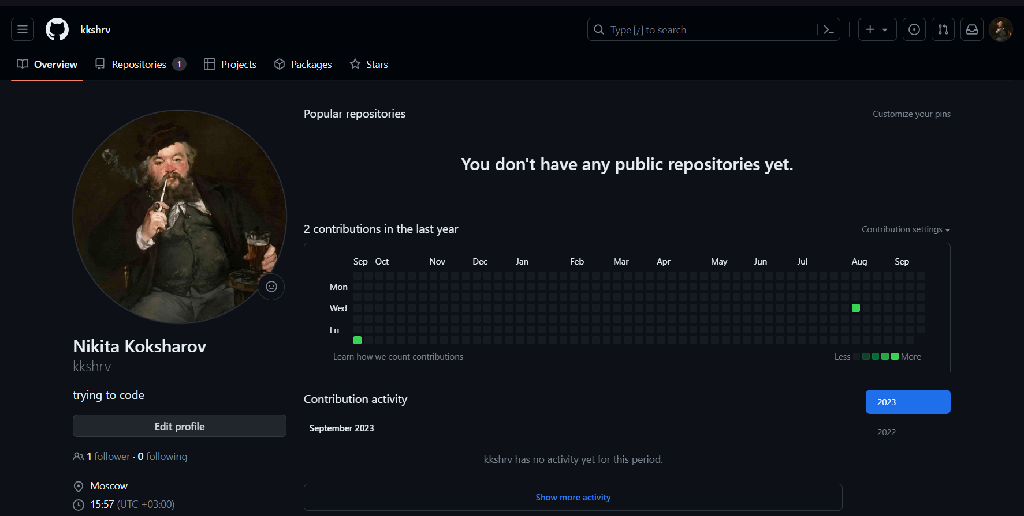

Созданный профиль

## 3.2 Базовая настройка git

Указываю свое ФИО и email (рис. [??])

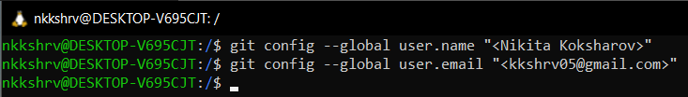

Ввод имени и адреса эл.почты

Последовательно настраиваю UTF-8 в выводе сообщений git, задаю имя начальной ветки, параметр autocrlf и satecrlf (рис. [??])

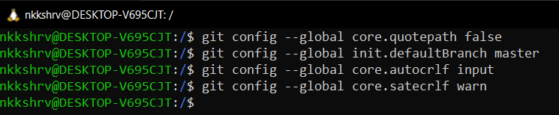

Настройка git

## 3.3 Создание SSH ключа

Генерирую приватный и открытый ключи для идентификации пользователя на сервере (рис. [??])

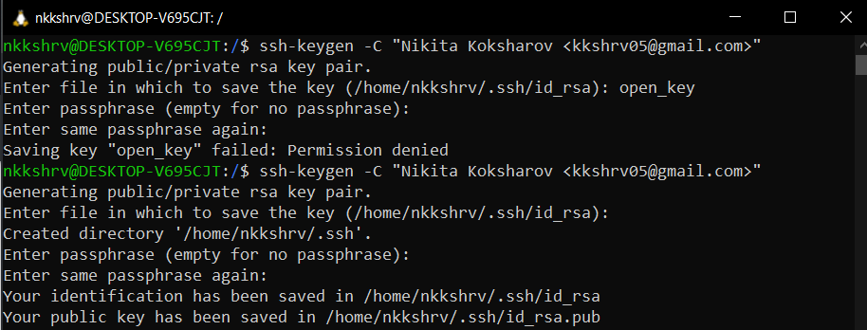

Генерация ключей

Загружаю SSH ключ на github (рис. [??])

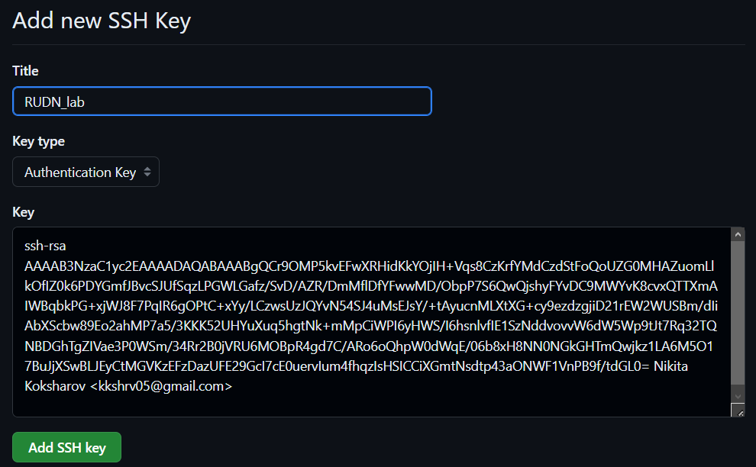

Загрузка SSH ключа

## 3.4 Создание рабочего пространства и репозитория курса на основе шаблона

Создаю каталог для предмета «Архитектура компьютера» (рис. [??])

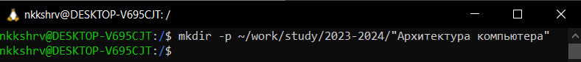

Создание каталога

## 3.5 Создание репозитория курса на основе шаблона

Перехожу на страницу репозитория с шаблоном курса и нажимаю «Use this template» (рис. [??])

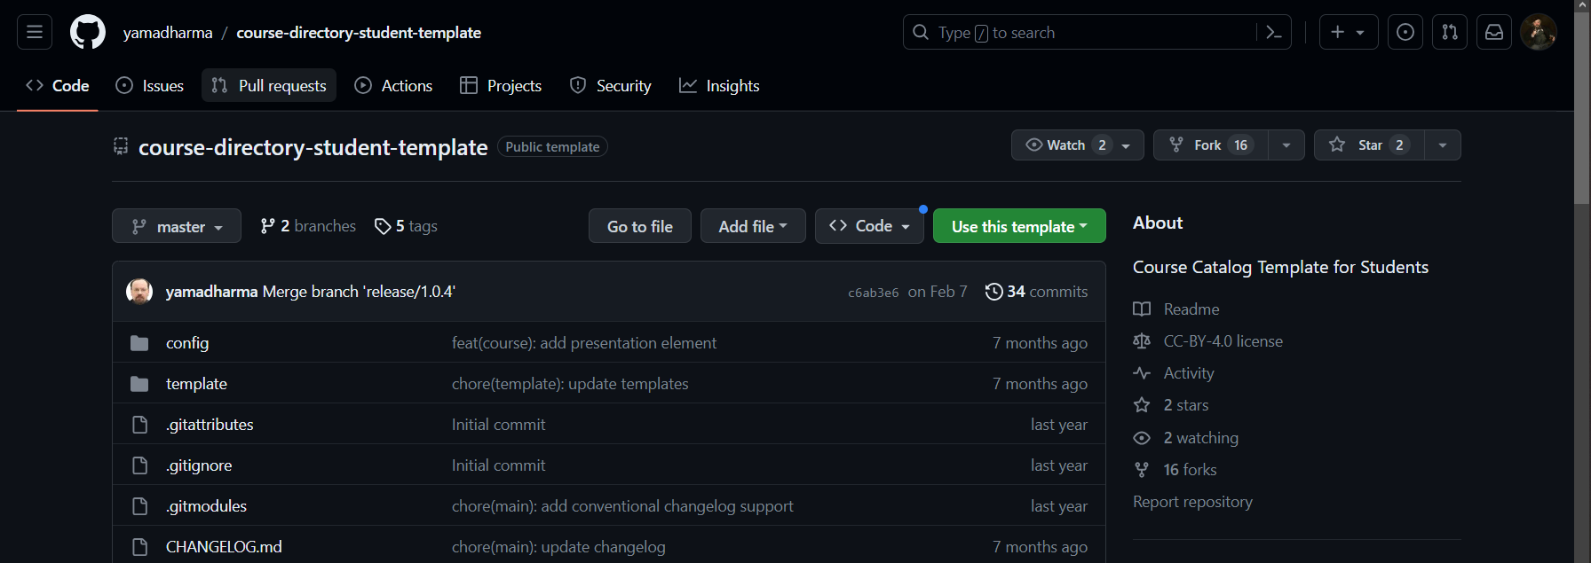

Страница репозитория с шаблоном

Создаю репозиторий (рис. [??])

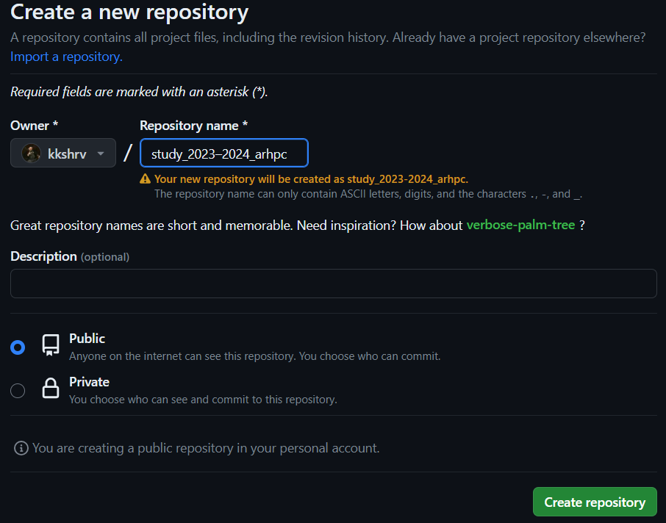

Создание репозитория

Клонирую созданный репозиторий (рис. [??])

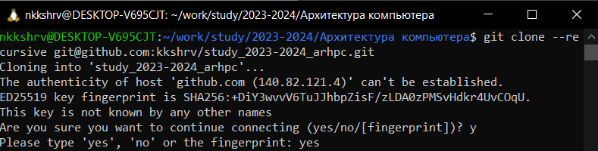

Клонирование репозитория

## 3.6 Настройка каталога курса

Последовательно перехожу в каталог курса, удаляю лишние файлы, создаю необходимые каталоги (рис. [??])

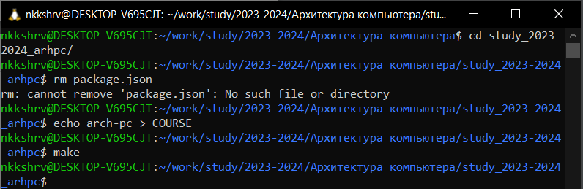

Работа в каталоге курса

Отправляю файлы на сервер (рис. [??]-[??])

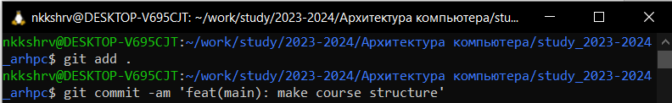

Git add, git commit

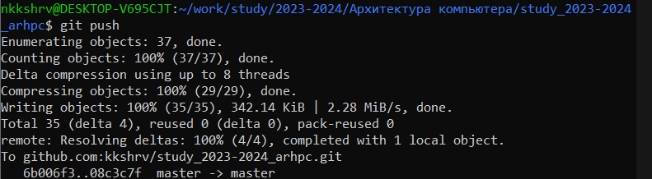

Git push

Импорт данных из локального репозитория в github произошел без нареканий

# 4 Выводы

При выполнении данной лабораторной работы я изучил идеологию и применение средств контроля версий, приобрел практические навыки по работе с системой git.